Российская Федерация

Р Е Ш Е Н И Е

Думы города Пятигорска

Ставропольского края

Об установке мемориальной доски на территории муниципального образования города-курорта Пятигорска

Руководствуясь Федеральным законом от 6 октября 2003 года № 131-ФЗ «Об общих принципах организации местного самоуправления в Российской Федерации», Уставом муниципального образования города-курорта Пятигорска, в соответствии с решением Думы города Пятигорска от 28 февраля 2008 года № 14-28 ГД «Об утверждении Правил установки, обеспечения сохранности и демонтажа мемориальных досок и других мемориальных (памятных) знаков на территории муниципального образования города-курорта Пятигорска», а также рассмотрев обращение начальника Отдела МВД России по г. Пятигорску Горского С.Н. от 23 мая 2018 года и решение комиссии по рассмотрению вопросов установки и демонтажа мемориальных досок и других мемориальных (памятных) знаков на территории муниципального образования города-курорта Пятигорска (протокол заседания комиссии от 27 июня 2018 года № 3),
Дума города Пятигорска

РЕШИЛА:

1. Установить мемориальную доску Шурховецкому Ивану Петровичу на фасаде здания Отдела МВД России по городу Пятигорску, расположенного по адресу: Российская Федерация, Ставропольский край, город Пятигорск, улица Рубина, 2.
2. Утвердить:
эскиз мемориальной доски Шурховецкому Ивану Петровичу, подлежащей установке на фасаде здания Отдела МВД России по городу Пятигорску, согласно Приложению 1 к настоящему решению;
текст на мемориальной доске Шурховецкому Ивану Петровичу, подлежащей установке на фасаде здания Отдела МВД России по городу Пятигорску, согласно Приложению 2 к настоящему решению.
3. Контроль за исполнением настоящего решения возложить на администрацию города Пятигорска.
4. Настоящее решение вступает в силу со дня его официального опубликования.

Председатель
Думы города Пятигорска Л.В. Похилько

Временно исполняющий полномочия
Главы города Пятигорска О.Н. Бондаренко

27 сентября 2018 г.
№ 31 – 28 РД

ПРИЛОЖЕНИЕ 1
к решению Думы города Пятигорска
от 27 сентября 2018 года № 31 – 28 РД

ЭСКИЗ
мемориальной доски Шурховецкому Ивану Петровичу, подлежащей установке на фасаде здания Отдела МВД России по городу Пятигорску

400
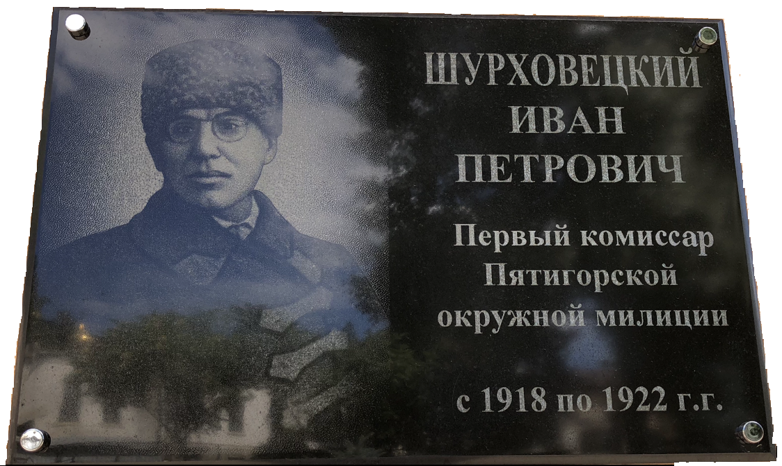

600

Управляющий делами
Думы города Пятигорска А.В. Пышко

ПРИЛОЖЕНИЕ 2
к решению Думы города Пятигорска
от 27 сентября 2018 года № 31 – 28 РД

ТЕКСТ
на мемориальной доске Шурховецкому Ивану Петровичу, подлежащей установке на фасаде здания Отдела МВД России по городу Пятигорску

ШУРХОВЕЦКИЙ
ИВАН
ПЕТРОВИЧ

Первый комиссар
Пятигорской
окружной милиции

с 1918 по 1922 г.г.

Управляющий делами
Думы города Пятигорска А.В. Пышко

